第五章机械能 第三讲 机械能守恒定律及其应用
考点三 多个物体机械能守恒的应用
[核心要点突破]
多个物体组成的系统机械能守恒问题的解题思路
(1)首先分析多个物体组成的系统所受的外力是否只有重力或弹簧弹力做功，内力是否造成了机械能与其他形式能的转化，从而判断系统机械能是否守恒．
(2)若系统机械能守恒，则机械能从一个物体转移到另一个物体，ΔE₁＝－ΔE₂，一个物体机械能增加，则一定有另一个物体机械能减少．
[真题拓展探究]
[典例2] 如图所示，左侧为一个半径为R的半球形的碗固定在水平桌面上，碗口水平，O点为球心，碗的内表面及碗口光滑．右侧是一个固定光滑斜面，斜面足够长，倾角θ＝30°.一根不可伸长的不计质量的细绳跨在碗口及光滑斜面顶端的光滑定滑轮两端上，绳的两端分别系有可视为质点的小球m₁和m₂，且m₁>m₂.开始时m₁恰在碗口右端水平直径A处，m₂在斜面上且距离斜面顶端足够远，此时连接两球的细绳与斜面平行且恰好伸直．当m₁由静止释放运动到圆心O的正下方B点时细绳突然断开，不计细绳断开瞬间的能量损失．
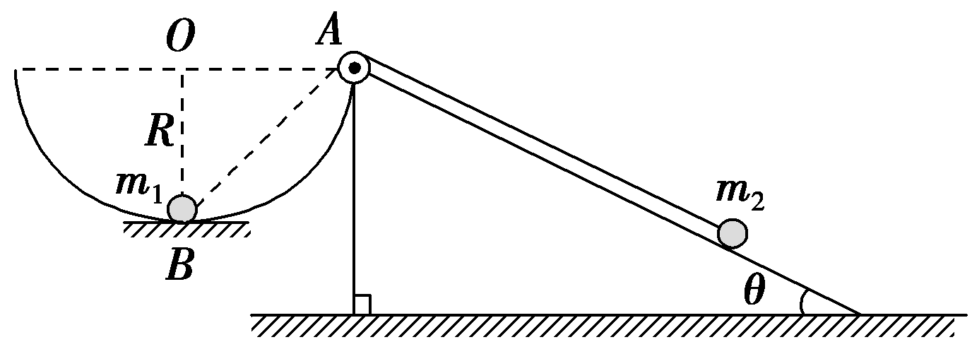
(1)求小球m₂沿斜面上升的最大距离x；
(2)若已知细绳断开后小球m₁沿碗的内侧上升的最大高度为，求.
[思路点拨] 解此题应注意两点：
(1)小球m₁在B点时两小球的速度关系．
(2)绳断后m₁和m₂的动能转化为重力势能．
[解析] (1)设重力加速度为g，小球m₁到达最低点B时m₁、m₂的速度大小分别为v₁、v₂，由运动的合成与分解得v₁＝v₂①
对m₁、m₂系统，由机械能守恒定律得
m₁gR－m₂gh＝m₁v＋m₂v②
由几何关系得h＝Rsin 30°③
设细绳断后m₂沿斜面上升的距离为x′，对m₂由机械能守恒定律得
m₂gx′sin 30°＝m₂v－0④
小球m₂沿斜面上升的最大距离
x＝R＋x′⑤
联立得x＝(＋)R.⑥
(2)对小球m₁，由机械能守恒定律得
m₁v＝m₁g·⑦
联立①②③⑦式得＝.
[答案] (1)(＋)R (2)
[方法技巧] 连接体机械能守恒问题的分析技巧
(1)对连接体，一般用“转化法”和“转移法”来判断其机械能是否守恒．
(2)注意寻找用绳或杆相连接的物体间的速度关系和位移关系．
(3)列机械能守恒方程时，可选用ΔE_{k}＝－ΔE_{p}的形式．
[题组突破训练]
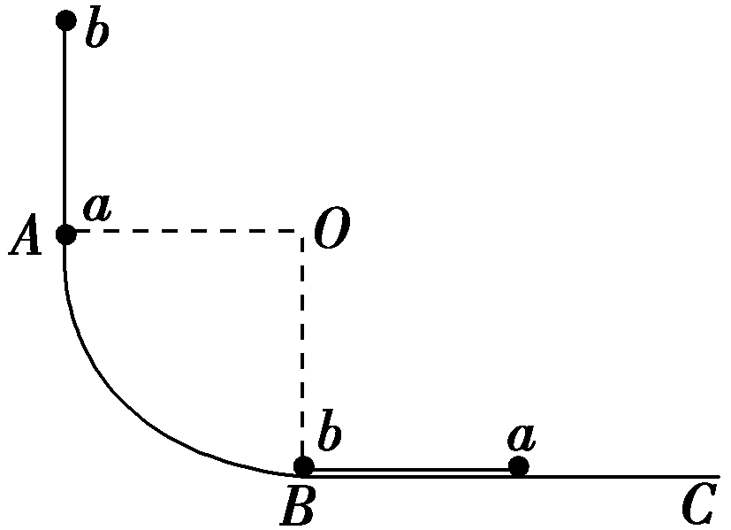
1.[杆连物体系统机械能守恒问题] 如图所示，有一光滑轨道ABC，AB部分为半径为R的圆弧，BC部分水平，质量均为m的小球a、b固定在竖直轻杆的两端，轻杆长为R，不计小球大小．开始时a球处在圆弧上端A点，由静止释放小球和轻杆，使其沿光滑轨道下滑，则下列说法正确的是( )
A．a球下滑过程中机械能保持不变
B．b球下滑过程中机械能保持不变
C．a、b球滑到水平轨道上时速度大小为
D．从释放a、b球到a、b球滑到水平轨道上，整个过程中轻杆对a球做的功为
解析：a、b球和轻杆组成的系统机械能守恒，A、B错误；由系统机械能守恒有mgR＋2mgR＝×2mv²，解得a、b球滑到水平轨道上时速度大小为v＝，C错误；从释放a、b球到a、b球滑到水平轨道上，对a球，由动能定理有W＋mgR＝mv²，解得轻杆对a球做的功为W＝，D正确．
答案：D
[跟踪检测·巩固提升]
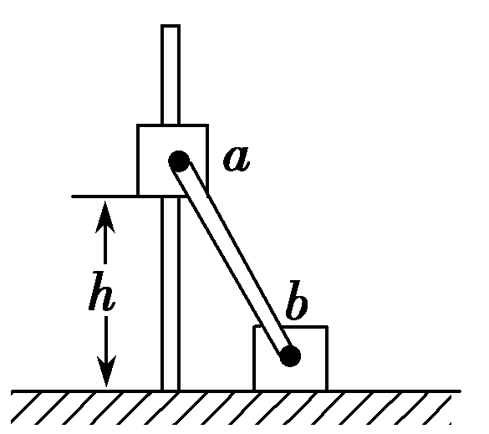
4.(多选)(2015·高考全国卷Ⅱ)如图所示，滑块a、b的质量均为m，a套在固定竖直杆上，与光滑水平地面相距h，b放在地面上．a、b通过铰链用刚性轻杆连接，由静止开始运动．不计摩擦，a、b可视为质点，重力加速度大小为g.则( )
A．a落地前，轻杆对b一直做正功
B．a落地时速度大小为
C．a下落过程中，其加速度大小始终不大于g
D．a落地前，当a的机械能最小时，b对地面的压力大小为mg
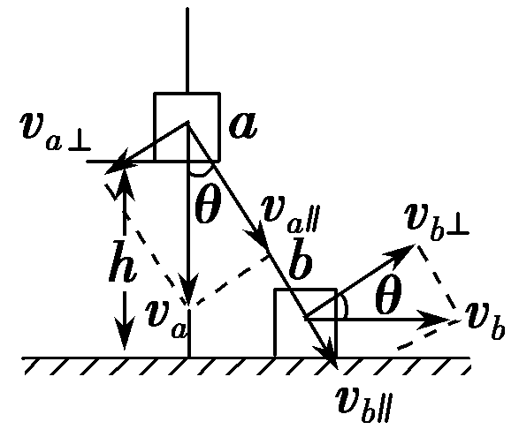
解析：设某一时刻a、b速度分别为v_{a}、v_{b}，刚性轻杆与竖直杆的夹角为θ，则v_{a}cos θ＝v_{b}sin θ.当a落到地面时，θ＝90°，cos θ＝0，故v_{b}为0，可知a下落过程中b先加速后减速，轻杆对b先做正功后做负功，A错误．轻杆对a的力先为支持力后为拉力，故a的加速度先小于g后大于g，C错误．由于a、b系统只有重力和系统内杆的弹力做功，故a、b机械能守恒，a落地时b速度为零，由机械能守恒定律得mgh＝mv，得v_{a}＝，B正确．当a机械能最小时，b的机械能最大，即动能最大，此时F_{杆}＝0，故F_{N}＝mg，D正确．
答案：BD
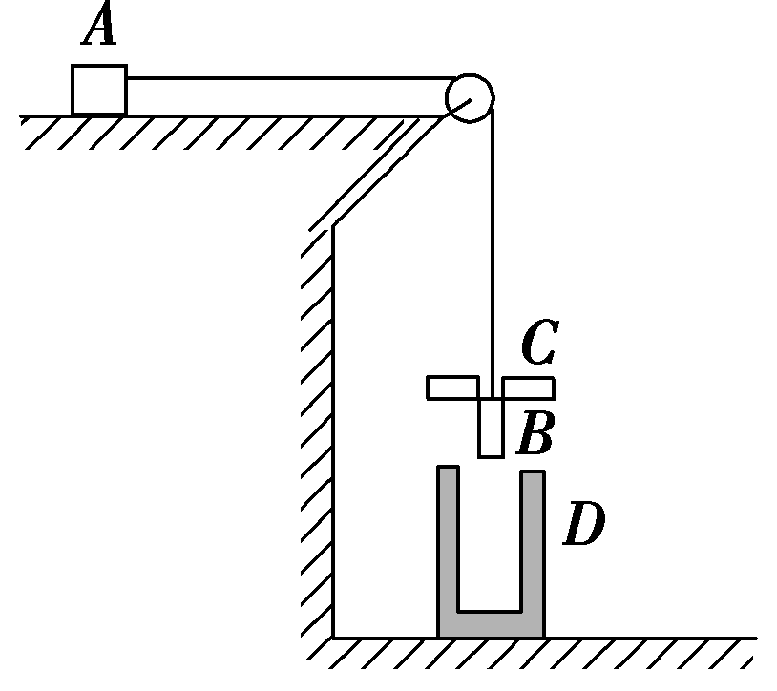
14.如图所示，物体A、B用绕过光滑定滑轮的细线连接，离滑轮足够远的物体A置于光滑的平台上，物体C中央有小孔，C放在物体B上，细线穿过C的小孔．“U”形物D固定在地板上，物体B可以穿过D的开口进入其内部而物体C又恰好能被挡住．物体A、B、C的质量分别为m_{A}＝8 kg、m_{B}＝10 kg、m_{C}＝2 kg，物体B、C一起从静止开始下降H₁＝3 m后，C与D发生没有能量损失的碰撞，B继续下降H₂＝1.17 m后也与D发生没有能量损失的碰撞．g取10 m/s²，求：
(1)物体C与D碰撞时的速度大小；
(2)物体B与D碰撞时的速度大小；
(3)B、C两物体分开后经过多长时间第一次发生碰撞．
解析：(1)由于平台是光滑的，物体A、B、C整体在运动过程中机械能守恒，则有
(m_{B}＋m_{C})gH₁＝(m_{A}＋m_{B}＋m_{C})v
代入数据得v_{C}＝6 m/s.
(2)物体C与D碰撞后，物体A、B继续运动，满足机械能守恒，则有
m_{B}gH₂＝(m_{A}＋m_{B})(v－v)
代入数据得v_{B}＝7 m/s.
(3)物体C与D碰撞后，物体B在继续下落过程中的加速度为
a＝＝ m/s²
下落所用时间t′＝＝0.18 s
B、C与D碰撞后无机械能损失，都以原速率反弹，做竖直上抛运动，取竖直向上为正方向，设C反弹后经过时间t后B、C两物体相碰，则有
h_{C}＝v_{C}t－gt²
h_{B}＝v_{B}(t－t′)－g(t－t′)²
h_{B}＝h_{C}＋H₂
联立解得t＝0.93 s.
答案：(1)6 m/s (2)7 m/s (3)0.93 s
[课后练习]
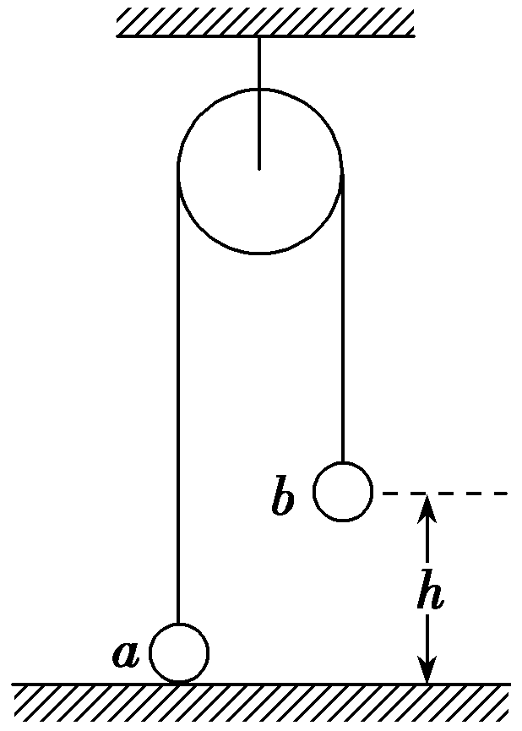
1.[绳连物体系统机械能守恒问题] 如图所示，不可伸长的柔软轻绳跨过光滑定滑轮，绳两端各系一小球a和b.a球质量为m，静置于水平地面上；b球质量为3m，用手托住，高度为h，此时轻绳刚好拉紧．现将b球释放，则b球着地瞬间a球的速度大小为( )
A. B.
C. D．2
解析：在b球落地前，a、b两球组成的系统机械能守恒，且a、b两球速度大小相等，设为v，根据机械能守恒定律有3mgh＝mgh＋(3m＋m)v²，解得v＝，故A正确．
答案：A
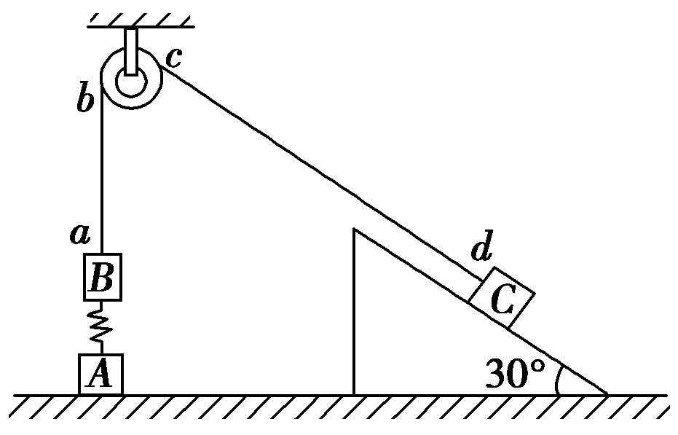
2.[含弹簧系统机械能守恒问题] 如图所示，倾角为30°的斜面光滑，细绳绕过光滑轻质定滑轮连接两物体B、C，劲度系数为k的轻质弹簧竖直放置并连接物体A、B，已知A、B、C的质量分别为m₁、m₂和m₃，重力加速度为g，现用手按住C，使细绳刚刚伸直但无拉力作用，并保证ab段的细绳竖直、cd段的细绳与斜面平行．细绳与滑轮之间的摩擦力不计，开始时整个系统处于静止状态，释放C后它沿斜面下滑，斜面足够长，且物体A恰不离开地面．
(1)物体A恰不离开地面时，求物体C重力势能的减少量；
(2)其他条件不变，若把物体C换为质量为(m₃＋Δm)的物体D，释放D后它沿斜面下滑，当A刚要离开地面时，物体B的动能为多大？
解析：(1)初始整个系统处于静止状态，以物体B为研究对象可知，弹簧处于压缩状态，则m₂g＝kx₁
当物体A恰不离开地面时，以物体A为研究对象可知，弹簧处于伸长状态，则m₁g＝kx₂
因而物体C下降的高度为h＝(x₁＋x₂)sin 30°
ΔE_{p}＝m₃gh
联立解得ΔE_{p}＝(m₁＋m₂)
(2)物体C沿斜面下滑，当物体A恰不离开地面时，物体C的速度为零，以物体C、B和弹簧整体为研究对象，根据机械能守恒定律可知
m₃g(x₁＋x₂)sin 30°－m₂g(x₁＋x₂)＝ΔE_{弹}
把物体C换为物体D后，当物体A刚要离开地面时，物体D和物体B的速度大小相等，以物体D、B和弹簧整体为研究对象，根据机械能守恒定律可知
(m₃＋Δm)g(x₁＋x₂)sin 30°－m₂g(x₁＋x₂)＝[m₂＋(m₃＋Δm)]v²＋ΔE_{弹}
E_{k2}＝m₂v²
联立解得物体B的动能为E_{k2}＝.
答案：(1)(m₁＋m₂)
(2)

